 | OFICIUL FITOSANITAR MUREȘ  Str. Dezrobirii, nr. 80, Tg. Mureș, jud. Mureș, 540243  Tel. 0265435245; 0787603984  E-mail: ofmures@anfof.ro
Nr. 42 / 30.01.2026
BULETIN DE AVERTIZARE

Nr. 2. /30.01.2026

TRATAMENT LA SOL – SPAȚII PROTEJATE

Pentru prevenirea și combaterea organismelor dăunătoare:
Căderea plăntuțelor (Pythium debaryanum), Coropișnița (Gryllotalpa gryllotalpa)
Mana la sol (Phytophtora parasitica), Limaxul cenușiu (Agriolimax agreste), Fuzarioza (Fusarium spp.), Viermi sârmă (Agriotes.spp.), Nematodul galicol al rădăcinilor (Meloidogyne spp.)
Căderea plăntuțelor (Pythium debaryanum) este o boală extrem de periculoasă, pentru răsaduri, apare practic la orice specie de legume, plante ornamentale, flori, etc. Boala se manifestă prin leziuni maronii, umede, inițial la nivelul rădăcinilor și care apoi avansează spre baza tulpinii plantelor, provocând în final căderea și ofilirea acestora. Atacul se manifestă pe zone, (vetre) care se pot mări și în câteva zile toate răsadurile pot fi distruse.
Se recomandă efectuarea tratamentelor fitosanitare la răsaduri (răsadnițe, sere, solarii).
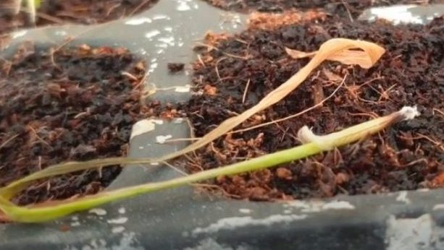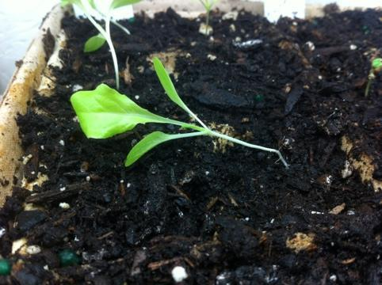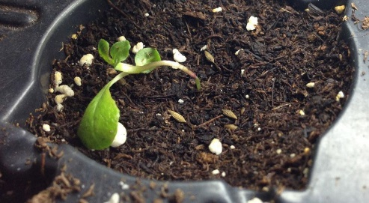
Căderea plăntuțelor (Pythium debarianum)

Fuzarioza (Fusarium spp.) este o boală gravă care poate afecta o gamă largă de culturi legumicole. Apare în sere, solarii și în câmp. Condiții de umiditate ridicată, temperaturile ridicate și un pH ușor acid sunt factori ce favorizează apariția agentului de dăunare. La acești factori pot contribui vătămări suferite în timpul repicatului sau cauzate de dăunătorii din sol.
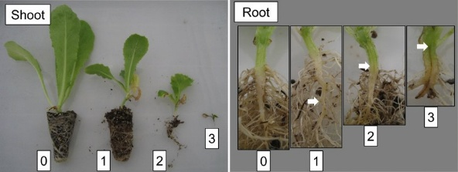
Căderea plăntuțelor (Pythium debarianum)

Mana la sol (Phytophthora parasitica) afectează toate culturile de plante solanaceae: tomate, ardei, vinete, etc. și cu precădere pe cele din spații protejate (sere, solarii). Mana la sol poate fi ușor confundată cu căderea plăntuțelor (Pythium debarianum) doar că mana de sol afectează plantele în stadiu mai avansat de creștere (plante mai mari, peste 6 - 7 frunze). Boala este favorizată de monocultură. Ciuperca produce o brunificare a vârfului rădacinii principale și a rădăcinilor secundare urmată de brunificarea bazei tulpinii, ofilirea și uscarea plantelor atacate. Plantele atacate se înmoaie și se subțiază în zona coletului. Țesuturile care sunt afectate vor devenii sfărâmicioase din cauza putrezirii uscate. Mana de sol (Phytophthora parasitica) este favorizată în condiții de umiditate ridicată în sol și temperaturi peste 18ºC, fertilizare excesivă cu azot și terenuri grele fără drenaj. Dacă gradul de umiditate este ridicat, la baza tulpinii afectate se va forma un puf de culoare albă.
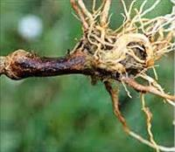

Mana la sol (Phytophthora parasitica)

Coropișnița (Gryllotalpa gryllotalpa), este una dintre cele mai neobișnuite insecte existente. Corpul insectei este de culoare maro și este acoperit cu fire fine, catifelate. Membrele anterioare sunt modificate si adaptate pentru săpat. Chiar dacă insecta adultă are aripi, aceasta nu le folosește decât pentru zboruri rare și scurte. Coropișnița este o insectă polifagă dar atacă cu precădere răsadurile de vinete (preferatele ei), tomate, ardei, varză, tutun, etc., în primele 10 – 15 zile de la plantare. Insecta atacă plantele la rădăcină și în zona coletului tăind plantele în sol. Atacurile se produc atât în câmp cât și în spații protejate pe parcursul întregii perioade de vegetație. La culturile semănate direct, coropisnița poate să consume semințele în germinare.
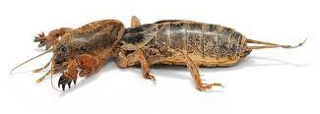
Coropișnița (Gryllotalpa gryllotalpa)

Limaxul cenușiu (Deroceras agreste) este un dăunător nocturn, ziua stând retras sub frunze, bulgări de pământ etc. Se hrănește cu diferita specii de plante cultivate și spontane. Atacul lor se recunoaște după urma argintie de mucus lăsată de piciorul musculos cu care se deplasează. Atacul limacșilor reduce vigoarea plantelor prin roaderea rădacinilor, a tulpinilor tinere, a frunzelor și a mugurilor.

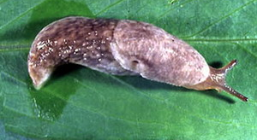
Limaxul cenușiu ( Deroceras agreste)

Nematodul galicol al rădăcinilor (Meloydogine spp.) este un dăunător periculos al spațiilor protejate. Este polifag, atacând peste 1500 specii de plante. Nematozii se răspândesc în sol în căutarea rădăcinilor și se instalează de regulă în vârfurile de creștere. Larvele secretă o enzimă care determină hipertrofierea țesuturilor din zonele de atac, ceea ce duce la apariția unor umflături denumite gale, alcătuite din celule gigantice.
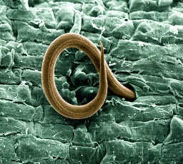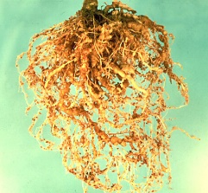
Nematodul galicol – Meloydoginespp.

Pentru obținerea de culturi legumicole de calitate se recomandă efectuarea tratamentelor fitosanitare la răsaduri de legume în sere și solarii după cum urmează:
Pentru aceasta sunt necesare în prealabil operatiuni de dezinfecţie si dezinsecţie aplicate după cum urmează:
EtapaI I: Dezinfecţia scheletului şi a uneltelor, se face prin stropire completă (îmbăiere) cu un produs pe bază de cupru în amestec cu un insecticid.
ETAPA II: Dezinfecţia solului şi a amestecului de pământ pentru combaterea ciupercilor din sol (Fusarium spp., Verticillum spp., Rhizoctonia spp., Pythium debarianum etc ) se utilizează unul din produsele:
Previcur Energy - 3 ml/m² - tratament aplicat la sol (0,1% cu 3,0 ml solutie/m²) - 3 litri/ha - tratament aplicat prin picurare.
Tr. I - se aplică cu cel mult o săptămână înainte de plantare cu:
Merpan 80 WDG (Flo-Captan) – 0,15 % (4-5 l soluție / m²) sau Proplant 72,2 SL – 0,15% - 0,25% (3 - 5 l soluţie / m²) sau Raisan 51- 700 litri/ ha – se aplică înainte de semănat sau plantat pentru dezinfecția solului în sere și solarii care combate agenții patogeni : Fuzarioza (Fusarium sp.), Mana (Phytophtora sp.), Ofilirea vasculară (Vertcillium sp.), Nematodul galicol al radacinilor (Meloidogyne sp.) și buruieni.
Pentru combaterea coropișnițelor:
Basamid Granule – 500kg / ha la tomate în seră (se administrează la sol cu încorporare, înainte de plantare pentru combaterea agenților fitopatogeni de sol: Mana de sol (Phytophthora parasitica) Fuzarioza (Fusarium sp.), Ofilirea vasculară (Vertcillium sp.), Nematodul galicol al radacinilor (Meloidogyne sp.), coropișnița (Gryllotalpa gryllotalpa) și buruieni
Basamid Granule - 250 kg/ha, Corocid Super – 20 kg/ ha pentru combaterea coropișnițelor (Gryllotalpa gryllotalpa) la legumele din solarii înfințate prin răsad.
Pentru combaterea viermilor sârmă: Columbo 0,8 MG – 12,0 kg/ha sau Trika Expert - 10 – 15 kg/ha.
Pentru combaterea melcilor ( Deroceras agreste): Agrosan B – 7,0 kg/ ha, se vor face două aplicări la interval de de 7 – 14 zile;
Pentru combaterea nematozilor galicoli (Meloydogine spp.): Velum Prime 400 SC–625 ml/ha sau Nemathorin 10G – 15 kg/ha sau Nemasol 510 –700 l/ha, se aplică înainte de plantat sau alte produse pentru protecție a plantelor omologate pentru a fi utilizate pe teritoriul României recomandate în lista oficială PEST- EXPERT- https://aloe.anfdf.ro (utilizator și parolă: guest). Link-ul poate fi accesat din aplicația Mozila / firefox–portable-45-0.exe - http://www.anfof.ro/index/pestexpert.html.
Metode durabile: biologice, fizice, mecanice și alte metode nechimice trebuie preferate metodelor chimice, dacă acestea asigură un control corespunzător al organismelor dăunătoare.
ATENTIE! Pentru siguranţă, în cazul utilizării produselor chimice pentru dezinfecţie, înainte de semănat, se face testul de fitotoxicitate al solului folosind plante indicatoare ( ex salata - se vor semăna cateva semințe de salata în solul dezinfectat, și se va urmării răsărirea lor).
Se trece la înfiintarea culturii cu seminţe dupa 3-4 zile dacă nu se observă efecte de fitotoxicitate.
Se vor respecta cu stricteţe indicaţiile trecute în prospectul fiecărui produs folosit.
Verificați, cu mare atenție recomandările cu privire la compatibilitatea produselor atunci când intenționați să aplicați amestecuri de produse de protecție a plantelor!
Reamintim producătorilor agricoli obligativitatea respectării prevederilor legale privind depozitarea, manipularea, utilizarea produselor de protecţie a plantelor şi completarea la zi a Registrului privind evidenţa tratamentelor fitosanitare. Se vor utiliza numai produse de protecție a plantelor omologate ce sunt înregistrate în baza de date PEST-EXPERT.
Respectarea prevederilor legale privind utilizarea pesticidelor este verificată prin controale în teren de inspectorii Oficiului Fitosanitar Mureș.
Alte recomandări:
Luați măsurile ce se impun pentru protecția mediului înconjurător!
Respectați cu strictețe normele de lucru cu produse pentru protecție a plantelor, normele de protecție și securitatea muncii, de protecție a albinelor și a animalelor în conformitate cu: Legea nr. 383/ 2013 a apiculturii cu modificările și completările ulterioare și Ordinul nr. 127/ 1991 al ACA din România, Ordinul comun nr. 45/ 1991 al Ministerului Agriculturii și Alimentației, 15b/ 3404/ 1991 al Dep. Pentru Administrație Locală și 1786/TB/ 1991 al Ministerului Transporturilor precum și cu Protocolul de colaborare nr. 328432/ 2015, încheiat cu ROMAPIS (privind implementarea legislației, în vederea protecției familiilor de albine împotriva intoxicației cu produse pentru protecție a plantelor);
Respectați prevederile Ordinului Ministrului Agriculturii și Dezvoltării Rurale nr. 297/ 2017 privind aprobarea Codului de bune practici pentru utilizarea în siguranță a produselor de protecție a plantelor.
Respectați obligațiile ce vă revin conform Ordinul Ministrului Agriculturii și Dezvoltării Rurale, al Ministrului Mediului, Apelor și Pădurilor și al Președintelui Autorității Naționale Sanitare Veterinare și pentru Siguramța Alimentelor nr. 352/ 636/ 54/ 2015 pentru aprobarea normelor privind ecocondiționalitatea în cadrul schemelor și măsurilor de sprijin pentru fermierii din România, cu modificările ulterioare.
Conform Reg. (CE) Nr. 1107/2009 al Parlamentului European și al Consiliului din 21.oct.2009, privind introducerea pe piață a produselor fitosanitare, fiecare utilizator a produselor de protecție a plantelor trebuie să păstreze cel puțin 3 ani evidența contabilă a produselor de protecție a plantelor depozitate și utilizate, precum și evidența efectuării fiecarui tratament prin completare într-un registru după modelul de mai jos:
Nume și prenume fermier / societate comercială…...
Domiciliu fermier /sediul social al societății……. (Comuna, județul)
Ferma (nume/număr, adresa)…….
Toate tratamentele cu produse de protecție a plantelor se completează la zi în:
Registrul de evidență a tratamentelor cu produse de protecție a plantelor
Data efectuării trata  mentu  lui (ziua, luna, anul) | Cultura și locul unde este situat terenul | Timpul (fenofaza) aplică  rii | Tratamentul efectuat |  |  |  |  |  | Numele persoanei responsa- bile pentru efectuarea tatamentului. Semnătura | Data începerii recol- tării produ- sului agricol | Nr și data doc prin care s-a dat in consum populației
Data efectuării trata  mentu  lui (ziua, luna, anul) | Cultura și locul unde este situat terenul | Timpul (fenofaza) aplică  rii | Agenti de dăunare combătuți  Boli / dăunători/ buruieni | Denumire produs de protecție a plantelor folosit | Doza : |  | Supra-fața  (ha) | Cantitățiutilizate  (kg/litri) |  | Data începerii recol- tării produ- sului agricol | Nr și data doc prin care s-a dat in consum populației
 |  |  |  |  | Omolo gată | Folosită

Conform Reg. CE nr.1107/2009, art. 67 (1) producătorul agricol numerotează paginile registrului. Pe spatele registrului (pe ultima pagină) se menționează câte pagini conține registrul, purtând semnătura și ștampila după caz a fermierului sau administratorului societății. Inspectorii Oficiului Fitosanitar pot sancționa fermierul, conform HG nr. 1230 din 12 decembrie 2012 privind stabilirea unor măsuri pentru aplicarea prevederilor Regulamentului (CE) nr. 1107/2009 al Parlamentului European și al Consiliului din 21 octombrie 2009 privind introducerea pe piață a produselor fitosanitare și de abrogare a Directivelor 79/117/CEE si 91/414/CEE ale Consiliului, art. 3, pct. 1 (i), (1). Constituie contravenții următoarele fapte: i.) nerespectarea de către utilizatorii profesioniști a prevederilor art.67 alin. (1) din Regulamentul (CE) nr. 1107/2009 privind menținerea evidenței pe o perioadă de cel puțin 3 ani a produselor de protecție a plantelor pe care le utilizează (se sancționează cu amendă de la 8.000 lei la 10.000 lei).
ÎN ATENȚIA FERMIERILOR ! Se vor respecta normele de ecocondiționalitate prevăzute în Ordinul nr. 869/2016. Se vor respecta condițiile de depozitare, manipulare și utilizare a produselor de protecție a plantelor în exploatațiile agricole, conform Ghidului de bune practici de utilizare și depozitare a produselor de protecția plantelor, https://www.anfdf.ro/sanatate/ghid/ghiduri.html elaborate de Autoritatea Națională Fitosanitară.
